最好玩的女生小游戏
小游戏这个词含义其实很简单，它不是一些大型的游戏，不会在游戏中花费很多的时间和精力。小游戏是原始的游戏娱乐方式，小游戏本身是为了叫人们在工作，学习后的一种娱乐，休闲的一种方式，不是为了叫玩家为之花费金钱，花费精力，更不是让玩家过度痴迷。flash小游戏是一种新兴起的游戏形式，以游戏简单，操作方便，绿色，无需安装，文件体积小等优点现在渐渐被广大网友喜爱。
广大的小游戏玩家中女性玩家也占据着一份很大的比例，所有很多小游戏网站就为了女生制作了游戏专题。女生游戏女生游戏，顾名思义就是专门为广大女生打造，符合女生口味的游戏。 什么才是最适合女生玩的小游戏？它首先应该满足画面很漂亮华丽，因为女生多数都是视觉动物；其次应该操作简单容易上手，因为女生可能对游戏没有过多天赋和研究，然后应该可爱，浪漫，梦幻，好玩，有趣，很仙境等等。在这些的因素决定下女生爱玩小游戏中开发了装扮系列小游戏，化妆系列小游戏，宠物系列小游戏等等。在这里给大家推荐一下小游戏网站：http://www.4399.com/。相信你能在这里找到你喜欢的小游戏，还可以直接进入4399女生小游戏专题里面：http://www.4399.com/special/195.htm，在里面你可以找到40000多款的女生游戏哦！
装扮类：每个女生都有个公主梦明星梦，都希望把自己打扮到最美。装扮游戏，就可以满足女生的这种愿望了。
一、美丽可爱新娘
每个女生都梦想着结婚那一天的场景，在人生最重要的时候想象自己会穿什么婚纱呢？这款游戏满足了你的梦想。美丽动人的新娘即将走上红地毯，作为化妆师的你，将给我们的新娘子打造怎么样的造型呢？我们拭目以待哦！游戏操作简单而且很容易上手，游戏中要装扮的服饰，又是符合女生心中的梦幻美丽的要求，还可以发表你的作品让大家一起来评论，值得你来一试哦。
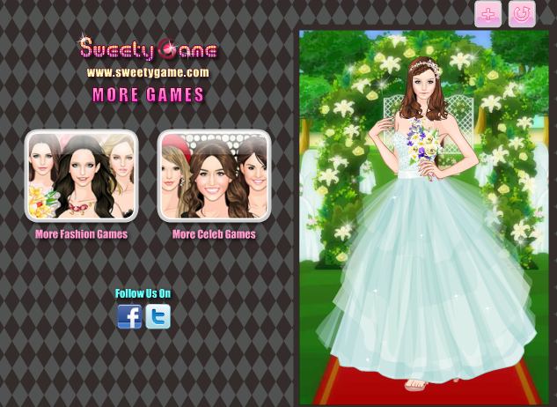
二、 吸血鬼公主
最近大热的美剧《吸血鬼日记》中美丽的公主，每天追着热门的影视偶像剧来看的女生们，是不是也幻想着，终有一天会成为像剧中的女主角一样穿着一身闪亮的服饰出现宴会中，吸引住帅气男主角的目光呢？而这款有种各种各样服饰搭配的装扮游戏，可以给你一次成为小游戏玩家心目中超级闪亮的明星的机会。如果你也喜欢这种浪漫的感觉，那就快来打扮一个漂亮的吸血鬼公主吧！
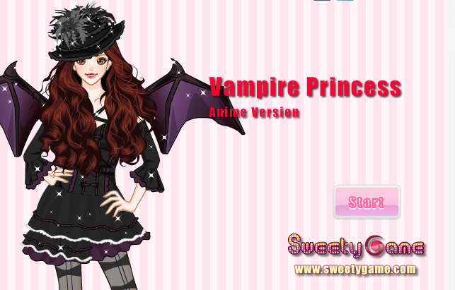
化妆类：化妆对于女生来说它的重要性是不言而喻的了，游戏中玩家主要通过游戏中的化妆工具，对模特儿的面部、五官及其他部位进行渲染、描画、整理，增强立体印象，调整形色，掩饰缺陷，表现神采。
一、打扮灰姑娘
人靠衣装，美靠化妆，体验过灰姑娘变公主的感觉么？今天让你体验一把，灰姑娘原先是很普通的女生，现在将由你来帮她化妆，让她成为美丽的公主。游戏画面做的完美华丽，尤其是人物造型设计，游戏剧情设定，都十分适合MM们爱浪漫幻想的天性。游戏中可以发表你的作品让大家一起来评论，值得你来玩一下！
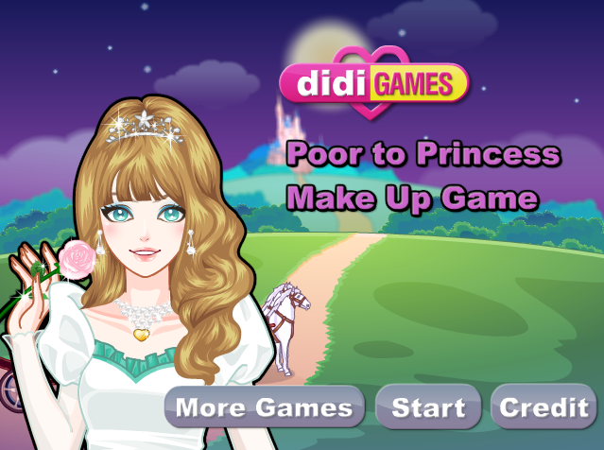
二、漂亮女孩变身记
作为职场前辈的你，对于刚刚进入职场的新人帮助，不止在工作上要帮助新人，在穿衣搭配上你也可以多给建议的，这个漂亮的小女孩即将步入社会，作为前辈的你，是不是应该她一些指点呢？比如说：怎么穿衣？怎么打扮？游戏中简单的操作，好听的音乐都会引领你浪漫的思绪来给小女孩打扮出属于自己的风格。
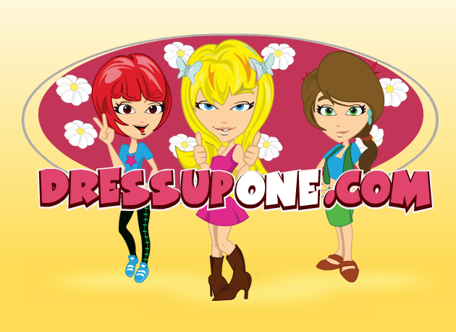
宠物类：天生爱心泛滥的女生，对着可爱的小动物有怎么会不心动呢？可爱的宠物可是女生不可缺少的好朋友，亲手培养属于自己的宠物也是女生非常爱做的一件事。
一、照顾可爱小狗
照顾好你的小狗狗，刚开始它还小，慢慢的就会长大，你就可以教他更多东西啦！游戏中你可以体会到小狗慢慢长大的乐趣，其中你可教会狗狗玩很多游戏。游戏里面的各种小游戏可玩性和有趣性和小狗丰富的情绪表情都是在养成游戏里面很有特色的，还可以发表你的作品让大家一起来评论。相信这样的一款游戏会让你玩的很快乐。
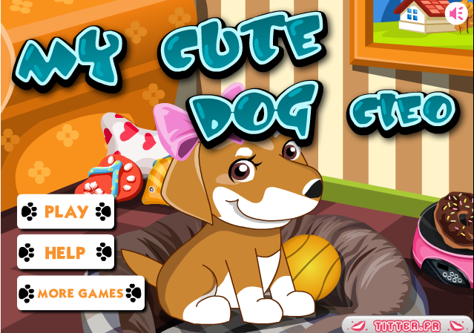
二、会说话的汤姆猫3
会说话的汤姆猫第三部，会说话的汤姆猫和他的朋友BEN一起在主持节目，互相打闹，你还可以打开你的视频和他们一起玩喔。在新版本中更换了场景，猫咪的表情看上去也比以前更加囧了，不过这并没有使它摆脱受尽欺负的命运。而且不幸的是，参与欺负汤姆猫的还有狗狗阿本。相比上一版本汤姆猫的独角戏，相信这一版本中的两只小宠物能够带来更多的欢乐，这个版本也给了汤姆猫报仇机会。游戏中麦克风能与汤姆猫进行对话，有摄像头能进行视频，增加了游戏和玩家之间的互动机会。这样好玩的游戏来体验一下吧！
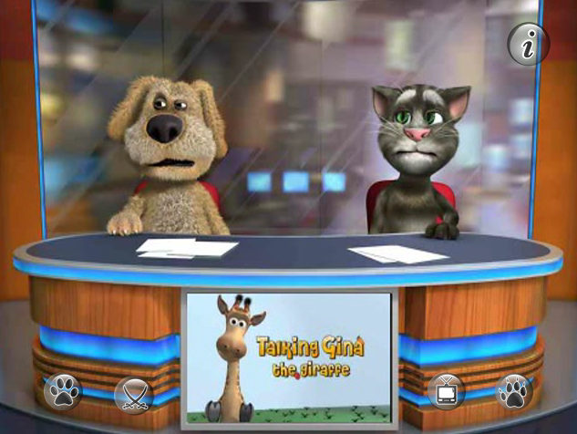
有关女生的游戏可以说是很多的，但是我们玩游戏是在休闲放松心情的同时，也在完成自己现实没办法完成的梦想，时下休闲女生游戏也备受推崇在白领和学生中女性玩家不断的风靡起来。希望大家能找到自己喜爱的游戏，祝大家玩得开心。

